

南京信息工程大学

2022/ 2023学年第一学期

专 业 信息与计算科学
班 级 21信计（2）班
学 号 202113140032
姓 名 丁致远

牛顿冷却定律应用及数值求解
摘要：简单介绍了牛顿冷却定律。对其求解，同时给出了使用Python SymPy库求解牛顿冷却定律的部分代码，并通过Python的matplotlib绘制温度曲线。阐述了牛顿冷却定律在微分方程中的应用，并简单介绍了牛顿冷却定律在热度”衰减算法应用的推广。

一、定义
牛顿冷却定律：温度高于周围环境的物体向周围媒质传递热量逐渐冷却时所遵循的规律。当物体表面与周围存在温度差时，单位时间从单位面积散失的热量与温度差成正比，比例系数称为热传递系数。
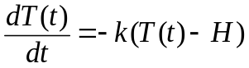
其中：
T(t)：物体当前的温度
H：为周围的温度
k：为比例系数
二、牛顿冷却定律模型的求解
由上述公式可以看出是一个微分方程
对上述方程做如下变化：
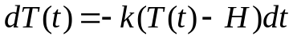
对上式再次进行变化,并对等式两边求积分得
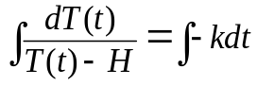
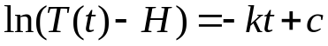
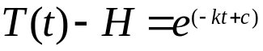
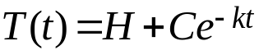
最终的结果中还存在一个变量C，我们需要根据初始条件进行求解，初始条件：
T(0)：物体的初始温度
H：周围环境的温度
t0初始时刻，带入上式可以得到：
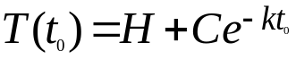
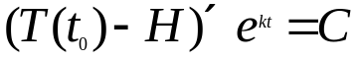
把C的表达式带入到求解的公式中可以得到：
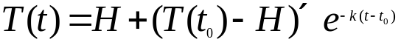
就可以看到牛顿冷却公式的衰减过程，k是设定的衰减系数，经过t时间后，物体当前的问题是由初始温度和衰减速率的乘积。
三、使用Python SymPy库求解牛顿冷却定律
1.在导入SymPy库以及SciPy的integrate模块后如下：
import matplotlib.pyplot as plt
import matplotlib as mpl
import numpy as np
import sympy
sympy.init_printing()
from scipy import integrate
%reload_ext version_information
%version_information numpy, matplotlib, scipy, sympy, bqplot
t, k, T0, H = sympy.symbols("t, k, T_0, H")
T = sympy.Function("T")
ode = T(t).diff(t) + k*(T(t) - H)
sympy.Eq(ode, 0)
ode_sol = sympy.dsolve(ode)
ics = {T(0): T0}
C_eq = ode_sol.subs(t, 0).subs(ics)
C_sol = sympy.solve(C_eq)
ode_sol.subs(C_sol[0])
2.可以将表达式传递给sympy.dsolve函数求解，但是使用初始条件和求解积分常数的过程较为繁琐。我们可以将这些步骤集中到一个函数之中：
def apply_ics(sol, ics, x, known_params):
free_params = sol.free_symbols - set(known_params)
eqs = [(sol.lhs.diff(x, n) - sol.rhs.diff(x, n)).subs(x, 0).subs(ics)
for n in range(len(ics))]
sol_params = sympy.solve(eqs, free_params)
return sol.subs(sol_params)
ode_sol = apply_ics(ode_sol, ics, t, [k, Ta])
3.这里使用Python的matplotlib画出不同冷却系数下的温度曲线。
y_x = sympy.lambdify((t, k), ode_sol.rhs.subs({T0: 5, Ta: 1}), 'numpy')
fig, ax = plt.subplots(figsize=(8, 4))
x = np.linspace(0, 4, 100)
for k in [1, 2, 3]:
ax.plot(x, y_x(x, k), label=r"$k=%d$" % k)
ax.set_title(r"$%s$" % sympy.latex(ode_sol), fontsize=18)
ax.set_xlabel(r"$x$", fontsize=18)
ax.set_ylabel(r"$y$", fontsize=18)
ax.legend()
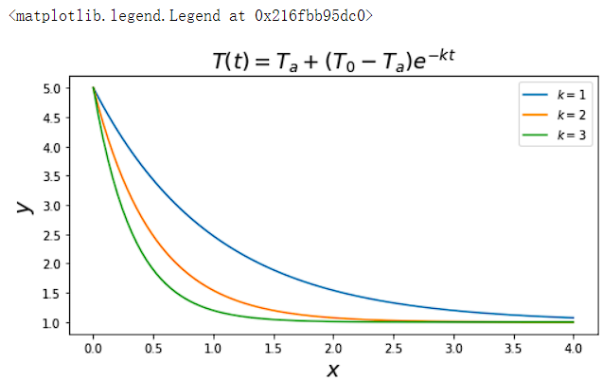
根据牛顿冷却公式再结合我们自己的应用场景，可以给出我们自己的时间衰减相关的数学模型，但是这些模型的基础都是基于牛顿冷却公式。
四、牛顿冷却定律应用
例：温度计从20℃的室内拿到室外，室外温度为5℃。1分钟后温度计的读数为12℃
再过1分钟后，温度计的读数是多少？
分析：此案件例中室外温度5℃，若设T（t）为温度计从室内拿到室外t分钟后的读数，则T(0)=20，T（t）的取值范围为5-20，20-5<25，温度计读数的下降过程为自然冷却，满足牛顿冷却定律。
解：易得
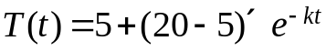
下面求常数k的值
由1分钟后温度计读数为12℃可得：
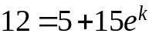
从而
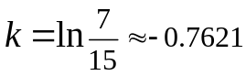
因此温度计的读数函数应为：
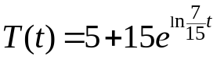
将t=2带入得：
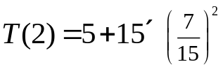
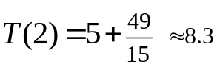
即再过一秒钟温度计读数为8.3℃。
五、牛顿冷却定律应用的推广
热度并不单单是物理上与热量有关的，在现在更与即时流量指数相关。牛顿冷却定律同样适用于网络热度，下面简单介绍用牛顿冷却定律对热度排名。
在算法中，可以根据牛顿冷却定律公式做关于“热度”衰减算法应用。比如热文排名的冷却算法。
我们可以把“热文排名”想象成一个“自然冷却”的过程：
1.每个新项目都有一个反映其热度的初始“温度”
2.每次有人浏览或做出互动，温度都会增加
3.固定量温度随着时间的推移逐渐下降
然后，热列表按温度对项目进行排序。
本期温度 = 上一期温度 x exp(-(冷却系数) x 间隔的小时数)
参考这一公式，调节不同的冷却系数，让热度随时间冷却。假设所有新闻最终热度都会降为0（H = 0），调整不同冷却系数，可以得到不同的冷却速度。

参考：
- 徐荣辉. (2010). 牛顿冷却定律在微分方程中的应用. 晋城职业技术学院学报, 3(5), 3.
- https://www.evanmiller.org/rank-hotness-with-newtons-law-of-cooling.html
- 基于“牛顿冷却定律”的机器学习算法 - alexqdjay的个人页面 - OSCHINA - 中文开源技术交流社区

